**Počas #GivingTuesday sa vyzbieralo viac ako 50-tisíc eur**

**Darovací utorok ukázal, že chuť pomáhať rastie aj v roku 2021**

Bratislava, 7. december 2021 **– Piate výročie #GivingTuesday na Slovensku dopadlo nad očakávania. Sviatok dobrých skutkov a štedrosti ukázal, že napriek okolnostiam chuť pomáhať u nás rastie. Na dobročinné projekty sa 30. novembra podarilo podľa údajov Nadácie Pontis vyzbierať viac ako 50 400 eur, čo je o 6 % viac ako vlani.**

*„Napriek tomu, že momentálne navonok prevláda rozdelenie spoločnosti, #GivingTuesday dokázal, že súdržnosť a ochota pomáhať sú stále vo veľkej miere na Slovensku prítomné. Ľudia sa dokázali aktivizovať vlani, keď k nám dorazila pandémia, a ukazuje sa, že, keď je treba, zmenia svoju ruku na pomocnú aj po dlhých a ťažkých mesiacoch krízy,“* povedal Michal Kišša, výkonný riaditeľ Nadácie Pontis.

Najviac finančných prostriedkov sa vyzbieralo prostredníctvom portálov Darujme.sk, LudiaLudom.sk a Donio.sk, cez ktoré poslali ľudia na podporu dobrých projektov viac ako 46-tisíc eur z celkových viac ako 50 400 eur. Zvyšnú sumu tvoria zaregistrované firemné dary a dary, ktoré posielali jednotlivci pomáhajúcim organizáciám priamo. Navyše, veľká časť online darov bola pripísaná až v priebehu týždňa, takže výsledná suma, ktorou boli podporené dobročinné projekty v rámci #GivingTuesday, bude ešte omnoho vyššia.

**Kreativita darcov neziskovky dojala**

Do sviatku darovania sa zapojilo **122 neziskoviek,** ktoré každý deň zlepšujú Slovensko. *„Viac ako polovica registrovaných organizácií pritom nežiadala len o finančnú podporu, ale aj o dobrovoľníkov, expertné poradenstvo alebo o materiálnu pomoc,“* vysvetlil M. Kišša.

Organizácia Centrum rodiny napríklad vyzývala ľudí, aby pre ich klientov pripravili vianočné balíčky s hygienickými či čistiacimi prostriedkami. Aj takéto bežné veci je, totiž, pre mnohých z nich problém zakúpiť. *„Ráno na #GivingTuesday sme si našli pri vchode tri topánkové krabice zabalené v zlatom, striebornom a bronzovom papieri. Boli tam darčeky pre dieťa, osamelého seniora a pre rodinu. Symbolicky to boli všetky skupiny klientov, ktorým pomáhame po celý rok,“* opísala, ako sa pre nich začal #GivingTuesday, riaditeľka centra Alžbeta Šporerová. *„Veľmi nás prekvapila štedrosť darcov, napríklad jeden eshop nám poslal zásielku 20 darčekov, ktoré sme si sami vybrali, ozvali sa nám dokonca školy, ktoré organizovali zbierku darčekov, ľudia pre nás urobili online nákupy – hlavne drogérie, liekov, ale aj potravín,“* dodala.

Zoznam zapojených neziskoviek je na webe [Givingtuesday.sk](https://www.givingtuesday.sk/) ešte stále k dispozícii. *„Dary stále pribúdajú, i keď naša kampaň skončila dňom štedrosti. Preto veľmi pozitívne hodnotím, že stránka ostáva naďalej aktívna a ľudia majú stále možnosť prispieť,“* zhodnotila #GivingTuesday Ivana Kováčiková z organizácie Humánny pokrok, ktorá sa venuje zlepšeniu životných podmienok zvierat.

**Firmy podali pomocnú ruku aj zdravotníkom**

Bokom neostali ani firmy – **do iniciatívy sa v tomto roku zapojilo 33 spoločností.** Mnohé reagovali na aktuálnu situáciu.

*„Pri príležitosti #GivingTuesday sme sa rozhodli opäť plošne podporiť zdravotníkov po celom Slovensku, ktorým darujeme ovocie, vitamíny a pitný režim. Týmto nadväzujeme na našu pomoc z predchádzajúceho obdobia po vypuknutí koronakrízy, keď sme každý týždeň pomáhali až 60 zdravotníckym zariadeniam na celom Slovensku,“* informovala Katarína Pšenáková, manažérka komunikácie Tesca na Slovensku.

**Mestá a obce realizovali zbierky pre ľudí v núdzi**

Ku #GivingTuesday sa pridali aj mnohé samosprávy. **Dobré skutky sa diali nakoniec v 50 mestách a obciach od Michaloviec až po Bratislavu.** Najpopulárnejšou aktivitou obecných a mestských úradov boli zbierky šatstva, potravín a hygienických potrieb. Veľa samospráv sa však muselo na poslednú chvíľu vysporiadať s komplikáciami.

*„Zbierka mala trvať až do 5. decembra, ale vzhľadom na vyhlásenie lockdownu sme ju museli predčasne ukončiť. Trvala síce len 12 dní, podarilo sa nám však vyzbierať niekoľko desiatok kilogramov zimného oblečenia, ktoré poslúži ľuďom bez domova,“* povedala napríklad Anna Tamajková z Mestského úradu Trnava.

Pomocnú ruku pri šírení myšlienky #GivingTuesday podali i známe osobnosti. Kampaň podporili herci a herečky ako Táňa Pauhofová, Kristína Tormová či Juraj Šoko Tabaček, moderátori Milan Junior Zimnýkoval, Sajfa, Veronika Cifrová Ostrihoňová, Adriana Špronglová, influenceri Surová dcérka, Čoje, Vedátor, Michal Sabo, ale aj športovci Ján Volko a Anna Karolína Schmiedlová.

**Ďakujeme partnerom #GivingTuesday Slovensko**

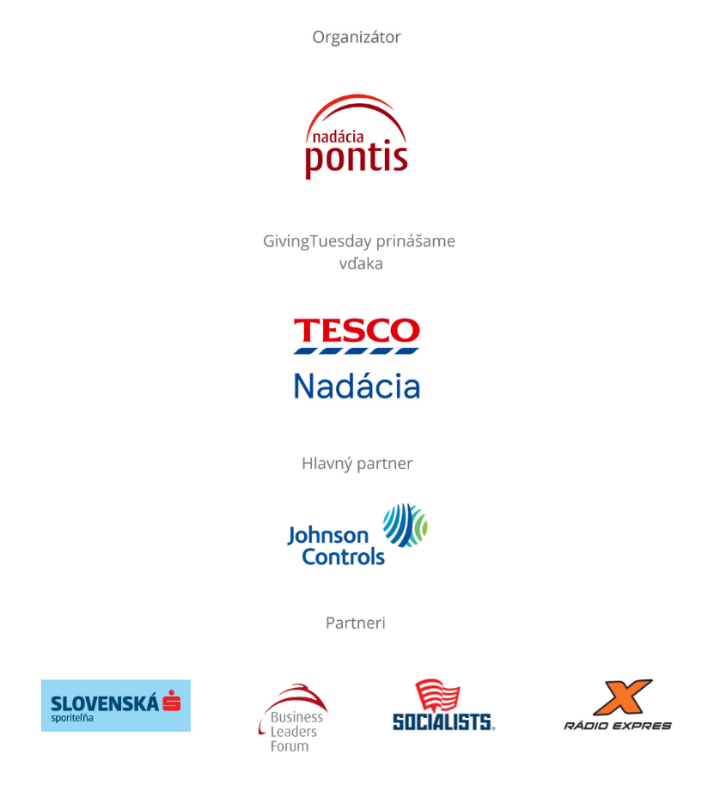

*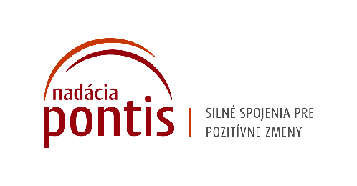***Nadácia Pontis**[**www.nadaciapontis.sk**](http://www.nadaciapontis.sk/)

*Prepájame firmy, mimovládne organizácie, štátne inštitúcie, komunity a jednotlivcov, aby sme spoločnými silami dosiahli pozitívne zmeny vo vzdelávaní, v zodpovednom podnikaní a v boji proti korupcii a chudobe. V týchto témach sme aj experti.*

**Kontakt a doplňujúce informácie:** Zuzana Schaleková, PR manažérka, 0902 558 567, [zuzana.schalekova@nadaciapontis.sk](mailto:zuzana.schalekova@nadaciapontis.sk)